附件1
106年度全民國防左營軍區故事館
徵文比賽報名表暨投稿作品
投稿者姓名 |  | 李彥宏 | 學校 | 高雄市龍華國小
左營軍區故事館參觀照片
說明： 我喜歡海軍故事館
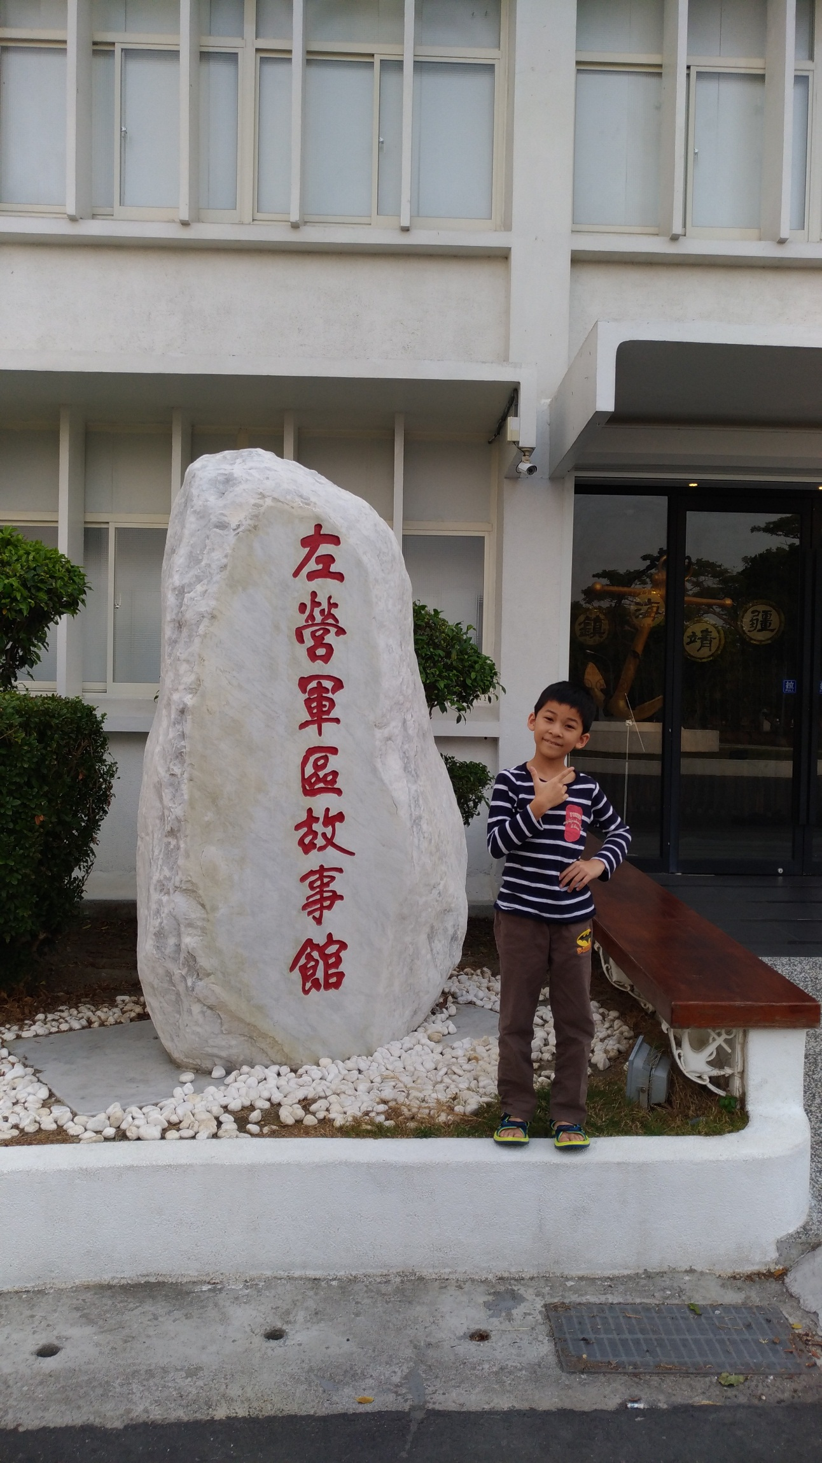
 | 投稿題目：參觀左營海軍故事館
我今天和全家人去故事館走走，我們去的時候剛好停電，我本來還垂頭喪氣的懊惱，結果他們把電力搶救成功，然後就迫不及待想看看裡頭有什麼。
一走進去就看到一套八十公斤的潛水裝，我好奇的問海軍哥哥：｢這套潛水裝還有人在用嗎？｣，他回答：｢這裝備太重，現在沒人在用了喔！｣，感覺好像來到了博物館。令人印象深刻的是用電報機打摩斯密碼，海軍哥哥教我如何操作，我興奮得跟姐姐分享這個有趣的通信設備，還輪流試了好幾題，覺得這項發明真厲害！在這兒感覺好像在海裡偵測敵人，因為館內有個大船錨，也有艦長指揮航行的操作室，透過許多逼真的模型，了解更多船艦的模樣，明白海軍如何保衛國家。我們還看了電影｢左營海軍的一天｣，才知道戰爭原來那麼恐怖，但並不會打敗他們堅強互相幫助的心，長大後我也想當海軍。
感謝海軍哥哥為我講解了不少關於軍艦模型的介紹，滿足我的好奇心，知道軍艦和潛水艇的不同，今天的收穫真是多采多姿。

